原料作业部信息管理平台总结

用户问题：

1、考核纸质化流转，审批时间长，流程繁琐。后期考核项整理核算常出错。

2、由于奖金计需要落到个人头上，加之每个月会有不确定的加扣项目要列入将金核算过程，这导致奖计算方法复杂。

3、综上因素，导致办事员工作任务多，压力较大。

用户需求分析：

1、实现考核审批流程，并且考核落实到个人。

2、实现将金自动核算。

系统需求分析

考核流程审批与奖金核算是该项目的两个主要功能，但是要使这两个功能模块正常运转需要以下功能单元的支持。

1. 员工管理模块：在每个考核流程、奖金核算部分都会调用该模块管理下的数据。该模块功能就是维护作业部所有员工的个人信息。
2. 用户管理模块：这个模块主要管理使用该平台的用户。分配用户角色。分配用户权限。以控制用户在平台内的活动能力与活动范围。
3. 报表管理：这部分功能主要输出办事员最终所需的计算结果。包括生效的考核流程、考核金额、班组及个人的奖金分配计算结果等。

详细设计

1、考核管理

该模块涉及人员角色主要有：点检、安全员、生产组长、设备组长、工程师、生产主管、设备主管、书记、部长、办事员。角色处理考核流程的流程图如下：



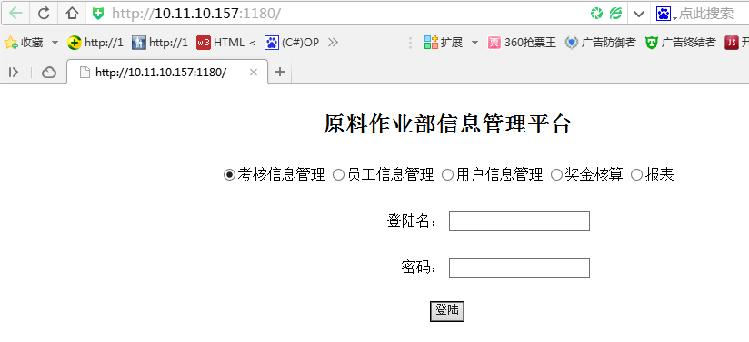

该模块最大的难点有：

1. 考核流程表、考核运行表、考核人员表。三表信息的同步。
2. 角色间的转交、会签、回退功能的实现。
3. 不同角色操作权限的控制。

该模块主要输出是针对于个人的加扣奖项数据表。

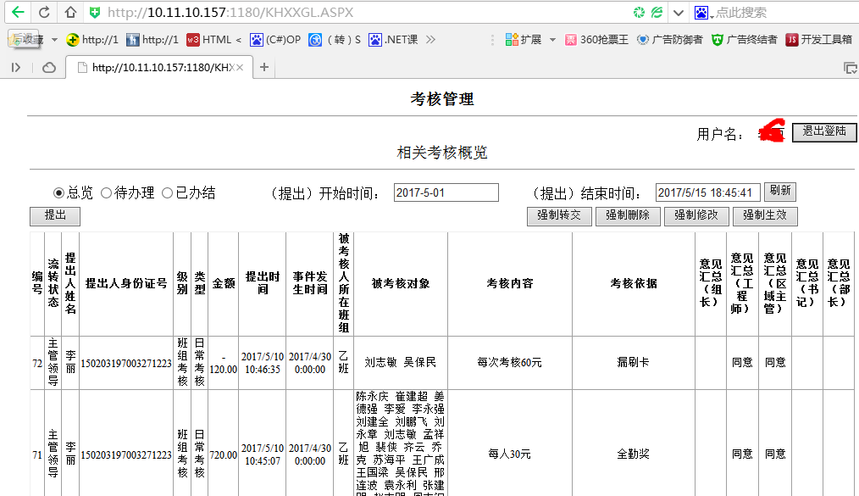

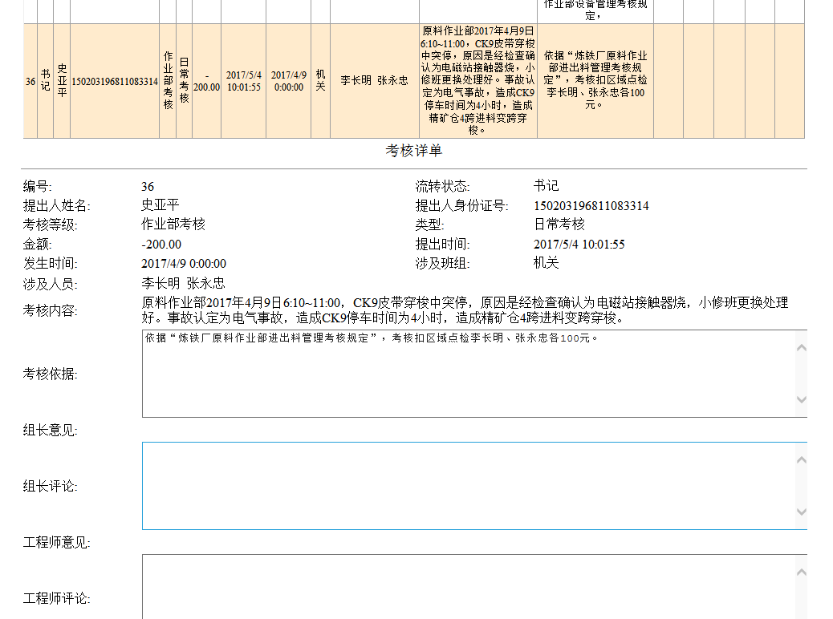

2、员工管理

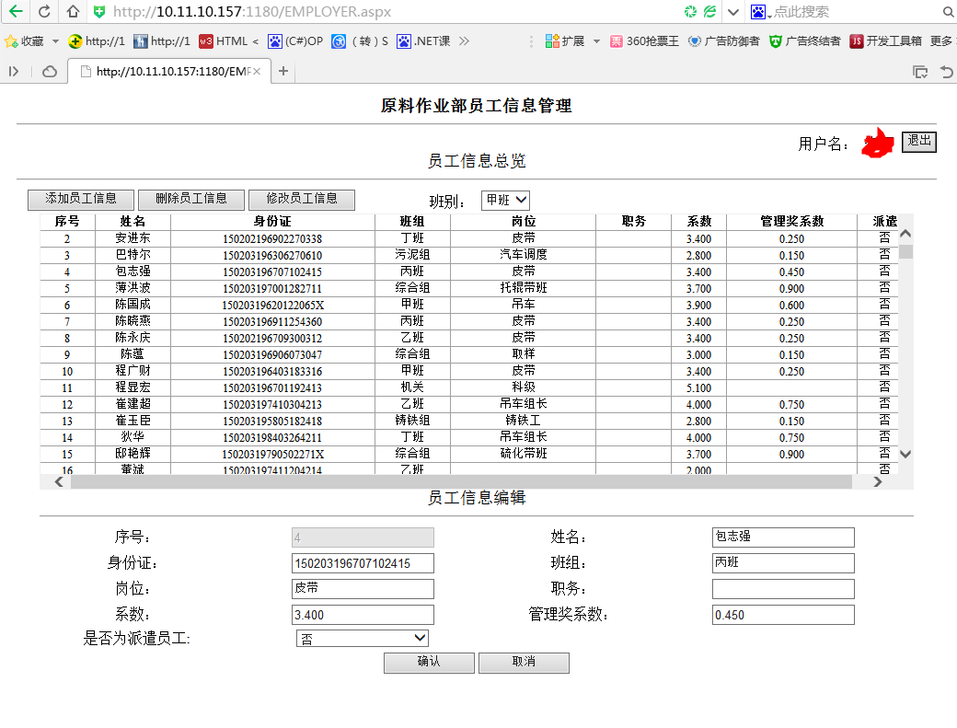

员工管理主要功能是实现对员工个人信息的增删改查四种功能即可，该模块功能目标明确，仅用于维护员工个人信息。不过需要注意对员工信息中身份证号、奖金系数的数据类型验证，一但向表内写入脏数据，会导至其它模块功能错误导致平台奔溃。

3、用户管理

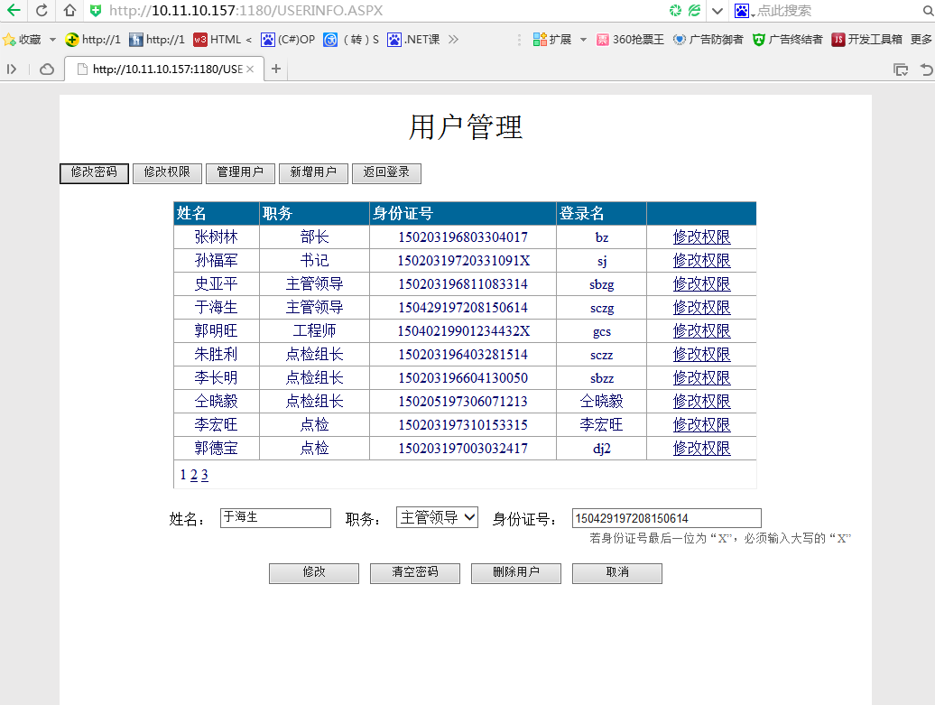

此页面的设计功能为对原料车间信息管理系统中的用户进行管理。

在该系统的使用过程中，原料车间可自行赋予相关人员操作此页面的权利。此页面可以目前实现新增用户、删除用户、重置用户密码、管理用户权限以及修改用户信息的功能。上述功能的实现极大的便利了此系统的用户管理。无需联系系统维护人员，即可自行修改用户信息。

4、奖金核算页面

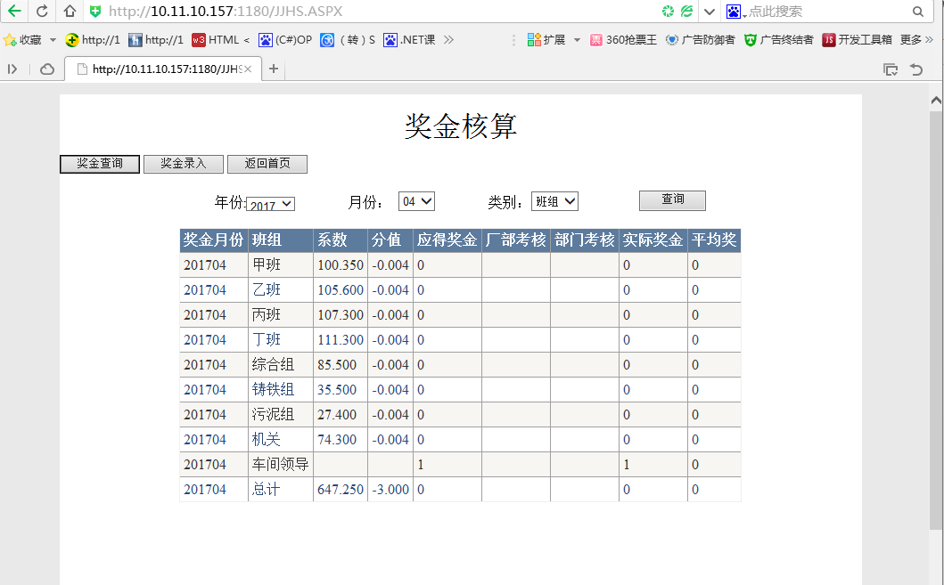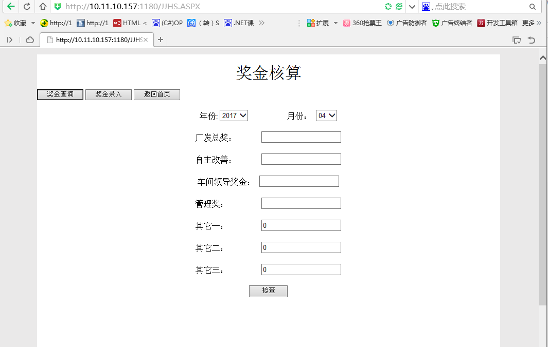

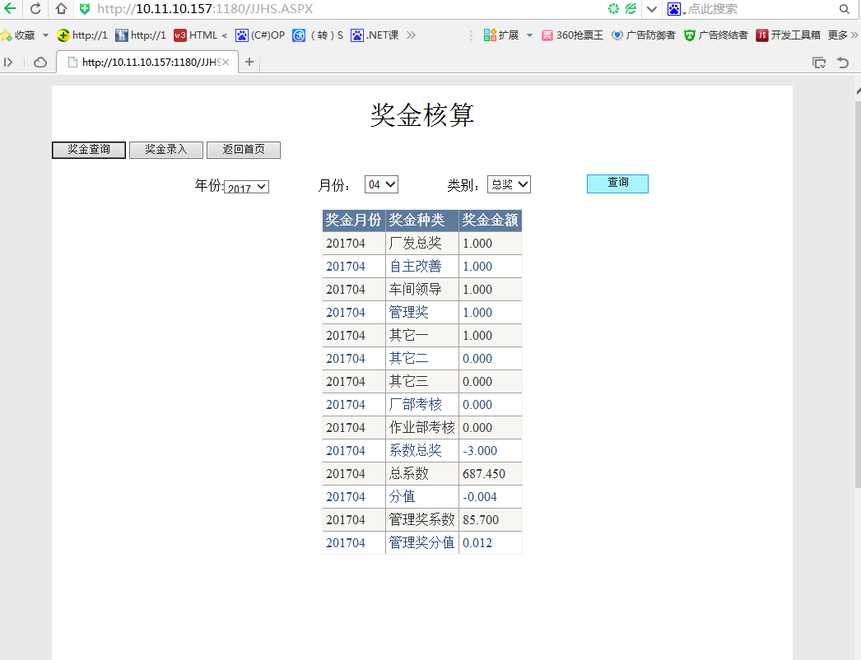

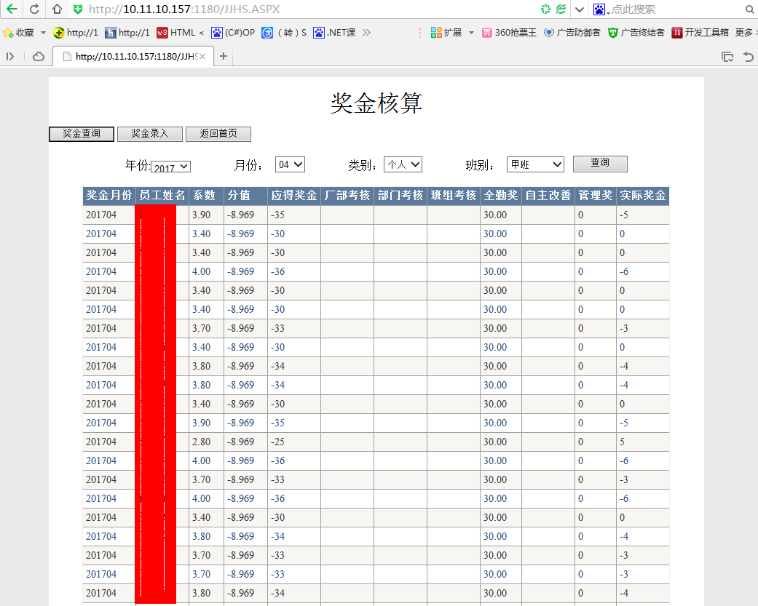

此页面的设计功能为统计考核信息，以及辅助原料车间相关人员核算奖金。

奖金核算人员可将月份、厂发总奖、管理奖等信息输入至页面中。然后系统将自动统计此月的考核、嘉奖信息，并根据每个人系数大致计算相应奖金,以减轻相关人员的劳动强度

5、报表模块

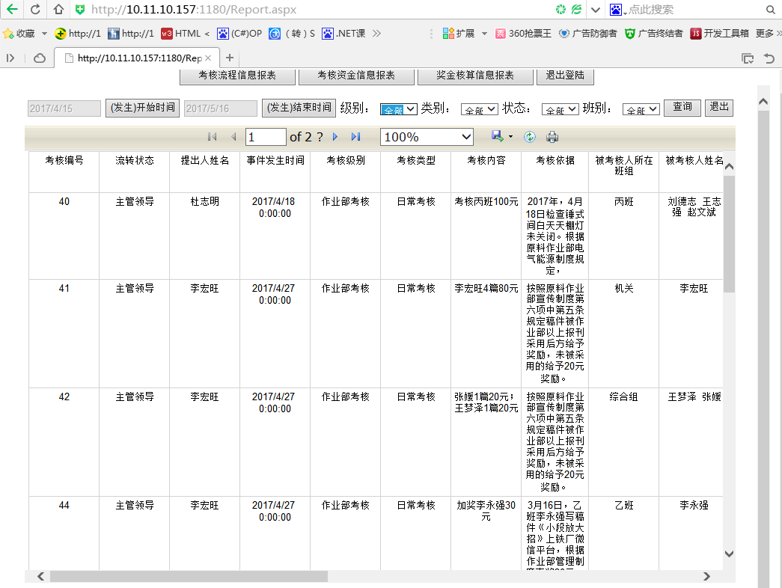

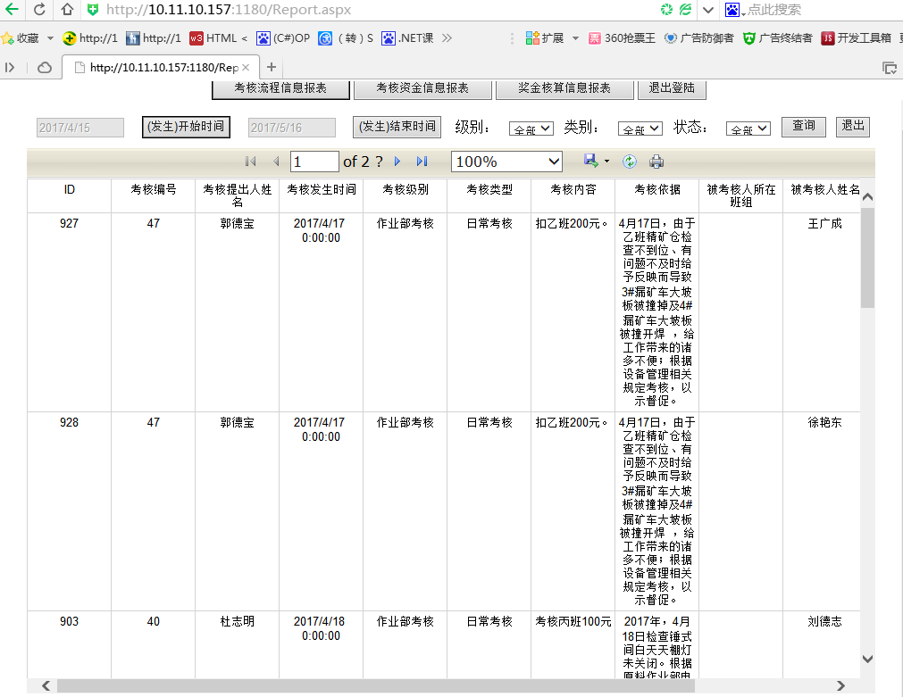

该功能用于各类考核流程信息、考核资金信息、班组奖金、个人奖金的汇总输出。

总述：该项目于2月1日着手开发于5月7号交付试用版，历时2个多月。